Christianssand Artillerie Compagnies uniformseffekter

Utdrag fra boken “Kongens klæder” s 90 og 91:

“I 1709 besluttet kongen at de tre artillerikorps i Danmark, Norge og Holsten skulle munderes likt i røde surtouter (våpenkjoler) med blå detaljer.  I oktober 1712 godkjente kongen prøve på ny mundering for artillerikorpset i Holsten. Den nye uniformen skulle innføres primo 1713. Resolusjonen avslører imidlertid ingen detaljer om uniformen. Den må dog ha lignet infanteriets nye røde, som hadde en liten nedfelt krave og store ermeoppslag av plysj. Knebuksene og strømpene var sansynligvis mørkeblå. Hodebekledningen besto av en tresnutet hatt av sort filt, kantet med en gul tresse av ull eller lerret. Hatten hadde en sort sløyfekokarde på venstre side. Denne var sansynligvis av satengvevd ullstoff. Om halsen bar artilleristene en hvit halsklut og på bena sorte ankelsko med kantet snute, messingspenner og høy hel.  En menig artillerist var utstyrt med lærtøy av ufarget oljegarvet lær. Det besto av et livgeheng (lærbelte) med påsydd sverdfrosk, og en patronveske som ble båret i rem over venstre skulder. Veskens lokk var halvrundt og uten utsmykning. Fra vesken hang et krutthorn med fengkrutt til kanonene. Artilleristene var bevæpnet med flintlåsmuskett uten bajonett, samt Hirschfenger. Sistnevnte ble båret i en sort lærbalg med doppsko av messing. Tegninger viser at artilleristen var forsynt med kravehansker og strømpebånd av ufarvet lær. På kjolen bemerkes at knapphullene er kantsydd med mørkeblå tråd.” | 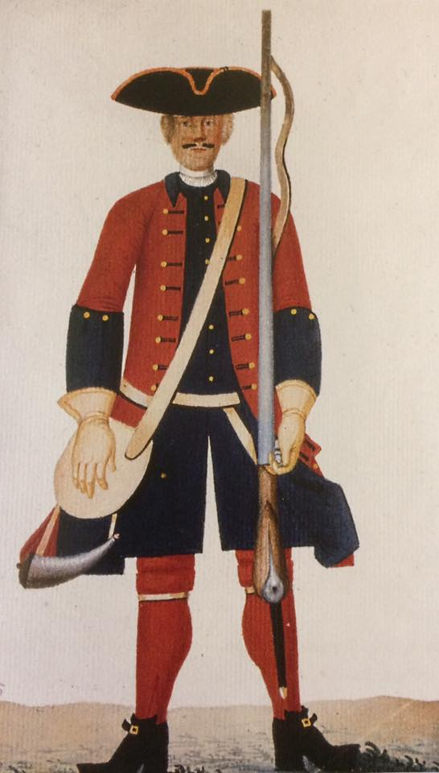  Tegning av E. C. Worgewitz 1728. Tøjhusmuseet

Tilpasninger
CACs uniformer er kopiert etter mønster som beskrevet over, med små unntak:
Stoff- og materialvalg er noe avvikende. Strømper har rød farge i tråd med en endring innført I 1716. Hatten har ikke kokarde, og halsduken er i samme farge som hattens gule tresse. Patronvesken er av sort lær og mangler fastmontert krutthorn. Av sikkerhetsmessige årsaker benytter ikke CAC fengkrutt til kanon. Krutthornet er derfor erstattet med hylser for oppbevaring av lunter. Disse oppbevares enten i patronvesken eller festet til skulderremmen. I stedet for Hirschfenger benyttes Dansk/ Norsk soldatkårde M/1701 eller lignende, og soldatmuskettene er vanligvis kopier av Brown Bess.
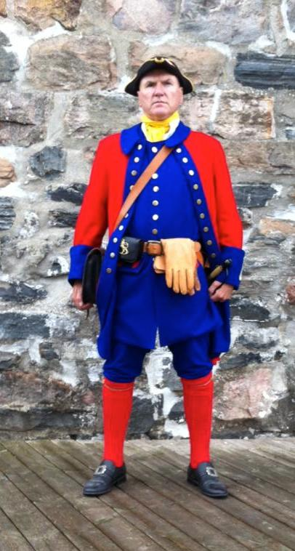
I det etterfølgende beskrives Christianssand Artillerie Compagnies uniformseffekter i detalj.

Soldatsko – enlestsko
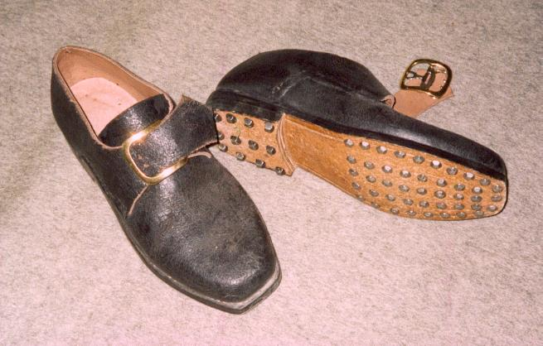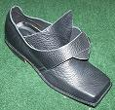
Skoene er sydd på rett lest slik at begge skoene er like. De kan derfor brukes både på høyre og venstre fot. Skoene skulle brukes på hver sin fot annenhver dag for å sikre jevn slitasje. Skospenna er av messing. Det hendte at soldatene mistet spenna, og i så fall var det bare å skjære av tungene på skoen og lage snørehull for lisser. Skoene er forsterket med nagler under for å gjøre dem mer slitesterke.
CAC tillater bruk av andre, lignende skotyper. Som erstatning kan bunadssko benyttes. Om mulig, bytte til messingspenne. Også modifiserte enhetsstøvler med påmonterte stropper, messingspenne og tunge aksepteres. I nødsfall kan sorte sko benyttes helst med tillegg av spenne og tunge.

Støvler – Offiser
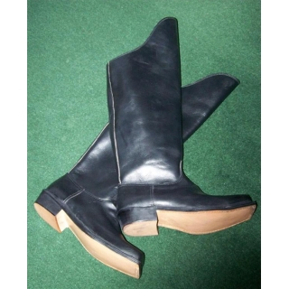
tidsriktige, høyskaftede (til over kneet) sorte ridestøvler av lær, ikke forskjell på høyre/venstre, skobespar under hæl, valgfritt under såle.
CAC tillater bruk av andre, lignende støvletyper, fortrinnsvis i lær, men også gummi ridestøvler aksepteres i nødsfall.

Strømper –
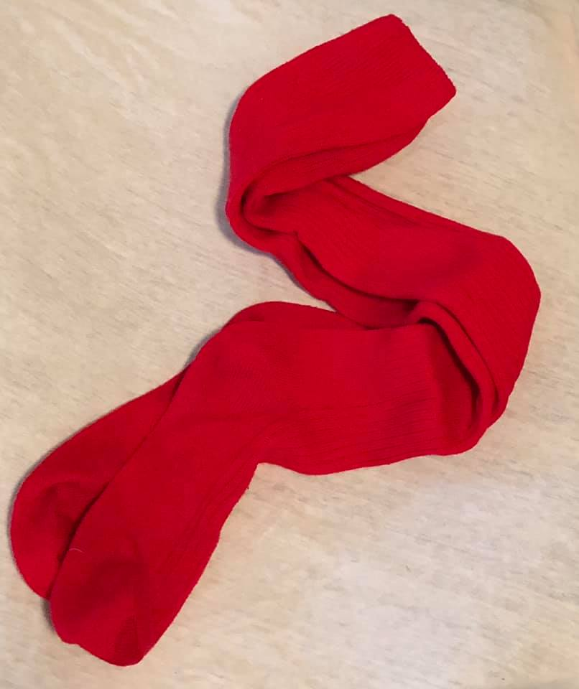
strikkede, røde strømper, uten mønster (annet enn rett/vrang), med lengde til over kneet. Strømpene trekkes på, dras til over kneet, på utsiden av buksen og holdes på plass med strømperemmer.
CAC tillater bruk av alternative ensfargede røde strømper av samme lengde. Diskrete strikkemønstre kan aksepteres. Andre farger eller innslag av mønster i andre farger enn rødt aksepteres ikke.

Strømperemmer –
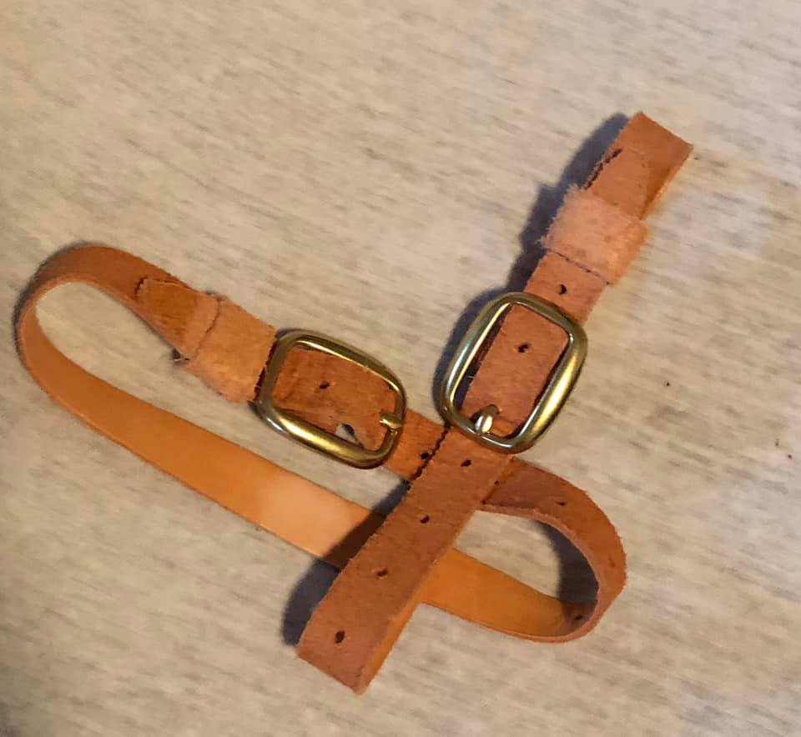
remmer av 1 mm tykt og 18 mm bredt ufarget/ lys brunt lær med dobbel messingspenne og smygstol av samme lærtype. Remmene monteres utenpå strømpene, under kneet, med glatt side av læret inn mot strømpene, messingspennen på utsiden av kneet, og med tampen av remmen pekende bakover.
CAC tillater bruk av alternative remmer, men med mest mulig likhet med de beskrevne standardremmene.

Bukse –
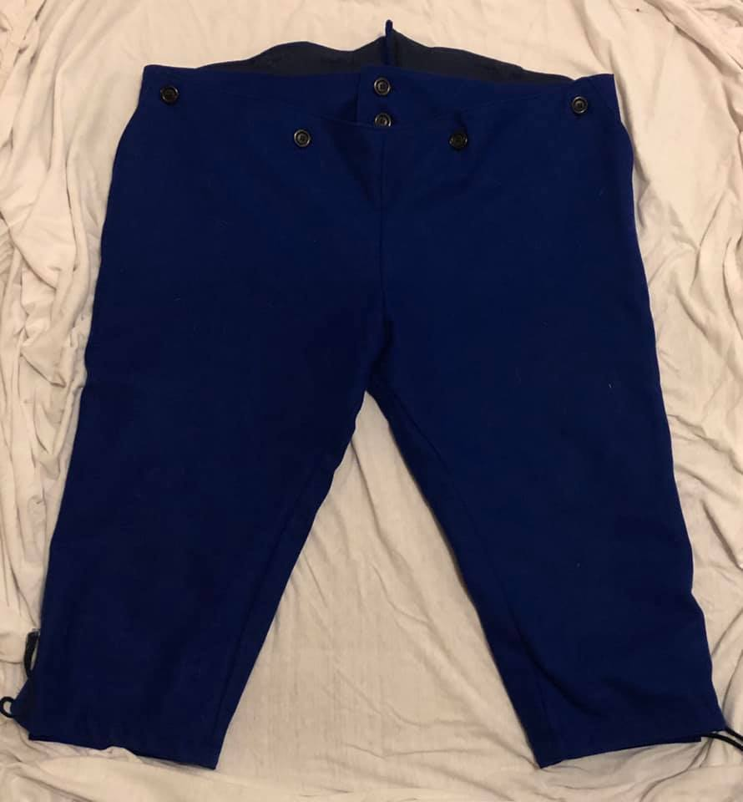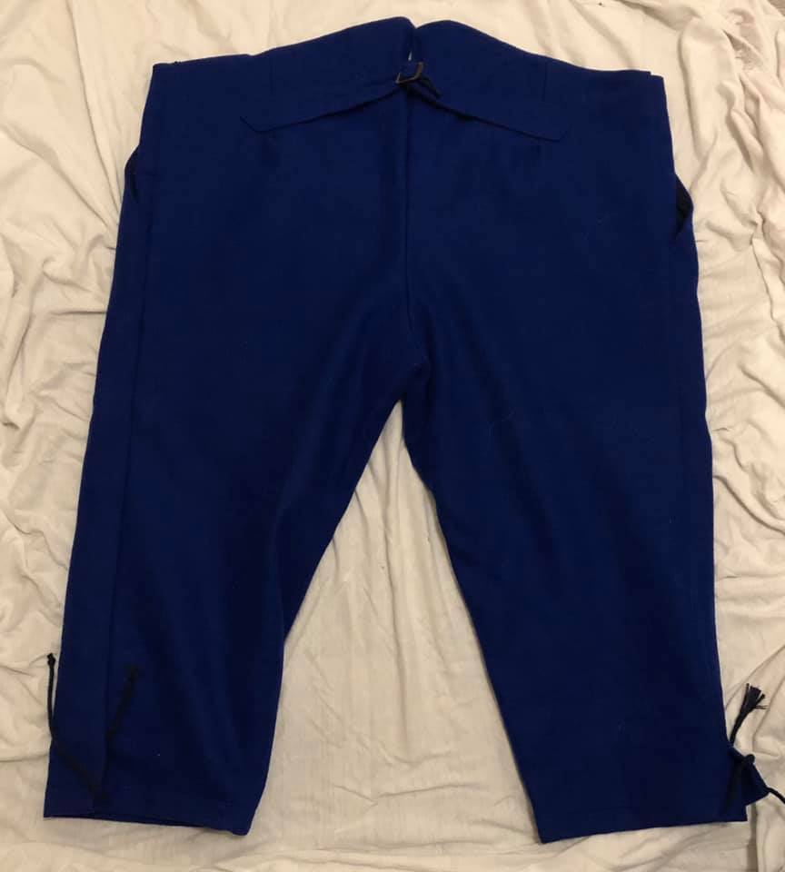
buksen er en klaffebukse, sydd i blått ullstoff, med benlengde til under kneet. Buksen har liv med knepping foran. Klaffen kneppes til livet med fire knapper. Bak er buksen utstyrt med reguleringsstropper, for justering av livvidden vha en metallspenne. Nederst på utsiden av benet har buksen en ca ti cm lang splitt og strammesnor for å hindre at buksen kryper opp over kneet. Buksen holdes oppe vha bukseseler.
For - blått
Buksen syes etter mål, og skal ikke være trang, men heller ikke posete. Utlånsbukser skal søkes tilpasset best mulig. Minimale, diskrete endringer tillates utført for best mulig tilpassing av utlånsbukser. Disse må kunne tilbakeføres til opprinnelig stand ved utlånets opphør.

Skjorte, soldat/ underoffiser –
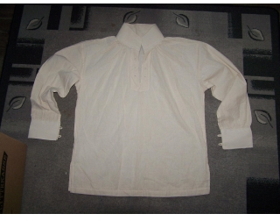
Skjorten skal være av hvitt lin eller ullstoff, uten krave, og med splitt og knapp eller hvit strammesnor ved håndleddet for at ermet skal holdes på plass og ikke krype oppover armen. Dette er spesielt viktig dersom våpenkjolen tas av og kun vest benyttes. I halsen har skjorten splitt til midt på brystet, og lukkes i halsen med knapp eller hvit snor.
CAC tillater bruk av alternative skjorter, men med størst mulig likhet med den beskreven skjorten.

Skjorte, offiser –
Skjorten skal være av hvitt lin eller ullstoff, uten krave, og med splitt og knapp eller hvit strammesnor ved håndleddet for at ermet skal holdes på plass og ikke krype oppover armen. Dette er spesielt viktig dersom våpenkjolen tas av og kun vest benyttes. I halsen har skjorten splitt til midt på brystet, og lukkes i halsen med knapp eller hvit snor. Ved håndleddet og i halsen er skjorten påsydd blonder som anbringes slik at de skjuler strammesnorene.
CAC tillater bruk av alternative skjorter, men med størst mulig likhet med den beskrevne skjorten.

Vest –
vesten syes av blått ullstoff med detaljer i rødt. Vesten er enkeltspent, med ti knapper, og er uten krave i halsen. Vesten har en lomme på hver side, plassert i hoftehøyde. Lommeklaffen er kantet med røde bånd, og har tre knapphull kantet med røde bånd formet som hemper. Vesten har splitt bak, til midt på baken. Lengden er omtrent en håndsbredd kortere enn våpenkjolen.
For
Vesten syes etter mål, og skal være forholdsvis tettsittende. Utlånsvester skal søkes tilpasset best mulig. Minimale, diskrete endringer tillates utført for best mulig tilpassing av utlånsvester. Disse må kunne tilbakeføres til opprinnelig stand ved utlånets opphør.

Våpenkjole –
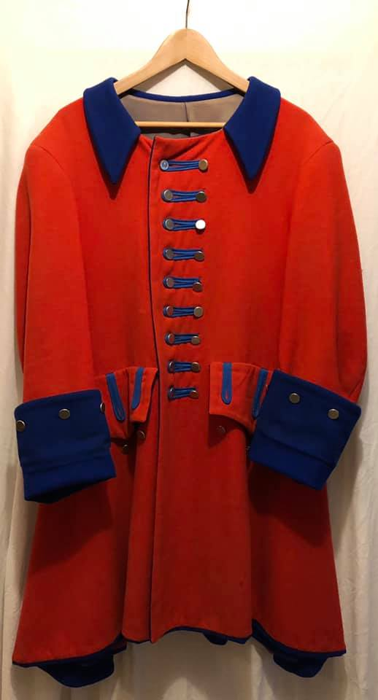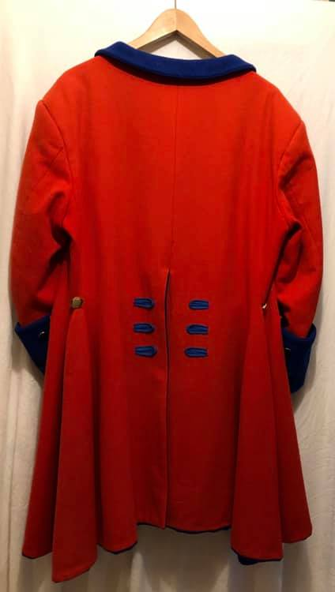
Våpenkjolen syes i rødt ullstoff med detaljer i blått. Våpenkjolen er dobbeltspent, med 12 knapper på hver side, og kneppes helt opp til halsen. Alternativt, ved bruk av vest, kan våpenkjolen bæres åpen. I slike tilfeller kneppes knapp til knapphull på samme side av brystet. Knapphullene kantes med røde bånd, formet som hemper. Originalt hadde ikke våpenkjolen krave. Imidlertid har både CAC og FAC tatt i bruk kraver i blått ullstoff til våpenkjole. Våpenkjolen har en lomme på hver side, plassert i hoftehøyde. Lommen har tre knapphull kantet med blå bånd formet som hemper. Ermene har nederst et 15 – 20 cm oppslag i blått ullstoff. Oppslaget har påsydd fire eller seks knapper. Offiserer og underoffiserer bærer rangtegn på oppslaget, hhv gull eller sølvfargede tresser, se eget tablå. Våpenkjolen har splitt bak, til midt på baken. Nederst i splitten, på hver side er det påsydd en knapp som kan kneppes til en hempe foran på slagets fremre, nedre kant slik at foret blir synlig. Øverst i splitten er det påsydd en knapp, og på hver side øverst har kjolen tre knapper med korresponderende knapphull kantet med blå bånd formet som hemper. Våpenkjolens lengde skal tilpasses slik at ved knestående stilling skal nedre kant befinne seg omtrent en håndsbredd fra bakken.
For – blått
Våpenkjolen syes etter mål, og skal være forholdsvis tettsittende. Våpenkjoler til utlån skal søkes tilpasset best mulig. Minimale, diskrete endringer tillates utført for best mulig tilpassing til låntaker. Disse må kunne tilbakeføres til opprinnelig stand ved utlånets opphør.
Skjerf –
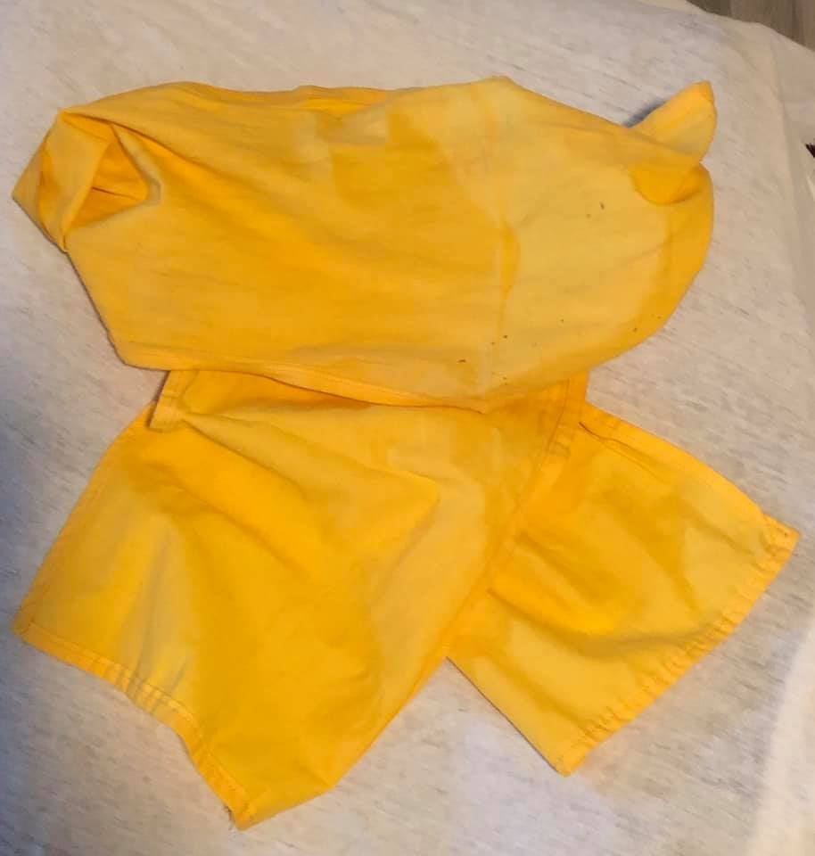
Skjerfet er fremstilt av gult lin, er ca 20 cm bredt og ca 140 til 150 cm langt. For vinterbruk kan skjerf i ullstoff i samme farge og dimensjoner benyttes. Skjerfet legges to ganger rundt halsen, og knyttes foran på en slik måte at det dekker hele halsåpningen på våpenkjolen når denne er kneppet helt opp, og/eller slik at det skjuler strammesnoren og splitten i halsen.
Ved bruk av vest, kan våpenkjolen bæres åpen. I slike tilfeller skal skjerfets tamper anbringes på innsiden av vesten.
CAC tillater bruk av alternative skjerf, men med størst mulig likhet med de beskrevne skjerfene.

Hatt, soldat/ underoffiser –
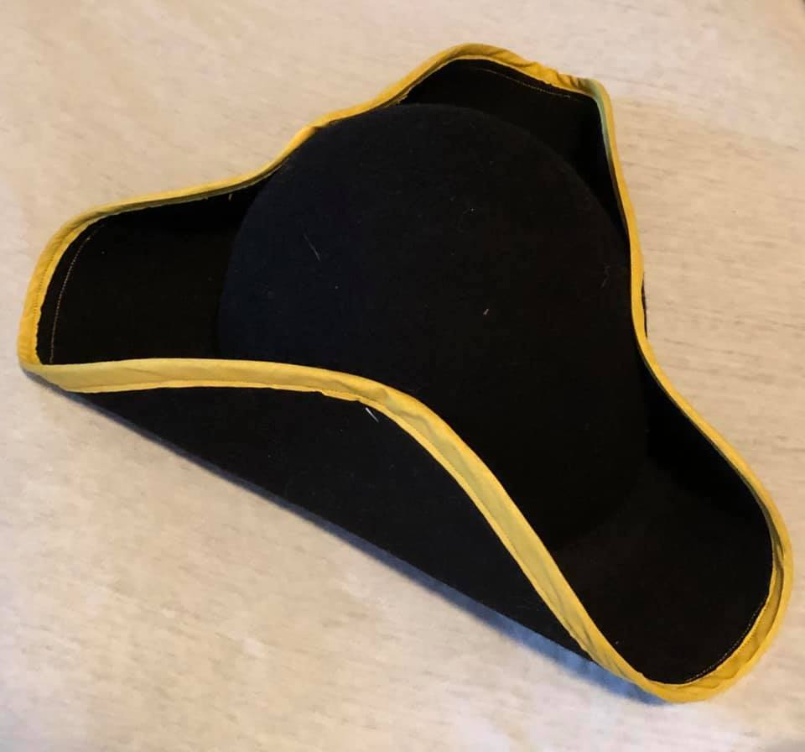
hatten er bredbremmet, med rund eller flat pull, fremstilt i stivet svart ullfilt. Bremmen er kantet med gult bånd, og brettes og festes i en tresnutet form, med en snute midt foran, og en på hver side bak. I den oppbrettede bremmen, på venstre side foran, tillates festet medalje, kokarde eller lignende etter nærmere ordre.
CAC tillater bruk av alternative hatter, men med størst mulig likhet med den beskrevne hatten.

Hatt, offiser –
hatten er bredbremmet, med flat pull, fremstilt i stivet svart ullfilt. Bremmen er kantet med gullbånd, og bretts og festes i en tresnutet form, med en snute midt foran, og en på hver side bak. I den oppbrettede bremmen, på venstre side foran, tillates festet medalje, kokarde, strutsefjær eller lignende etter nærmere ordre.
CAC tillater bruk av alternative hatter, men med størst mulig likhet med den beskrevne hatten.

Belte –
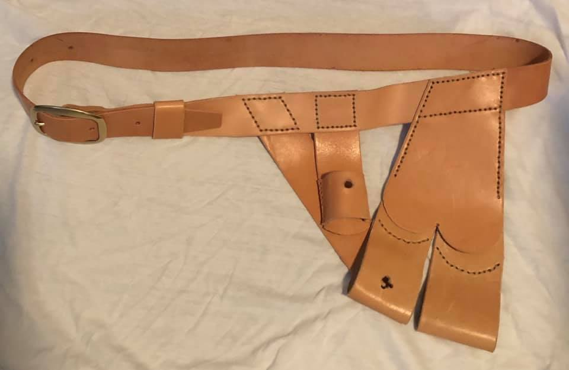
fremstilles av 3 mm tykt og 40 mm bredt ufarget/ lys brunt lær med dobbel messingspenne og smygstol av samme lærtype. Til beltet er det festet sabel-/ kårdeheng, og på enkelte belter, bajonettheng. I beltet kan diverse utstyr festes.
Beltet bæres utenpå våpenkjolen dersom denne er kneppet helt opp i halsen. Dersom våpenkjolen bæres oppkneppet, skal beltet bæres på vesten, på en slik måte at kårdens balg blir stikkende ut i våpenkjolens splitt bak.
CAC tillater bruk av alternative belter, men med størst mulig likhet med det beskrevne beltet.

Ladningsveske –
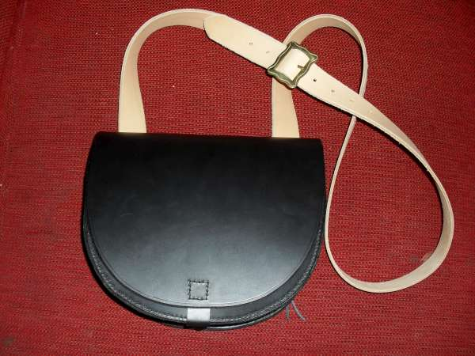
Ladningsvesken er laget av 2 mm tykt svartfarget lær. Vesken har et enkelt lokk som lukkes med stropp og geværknapp montert under bunnen av vesken. Vesken bæres i en påsydd 3 mm tykk og 40 mm bred ufarget lærrem. Lengden på remmen justeres med en metallspenne slik at vesken blir hengende lett tilgjengelig over høyre hofte.
CAC tillater bruk av alternative vesker, men med størst mulig likhet med den beskrevne vesken.

Hansker –
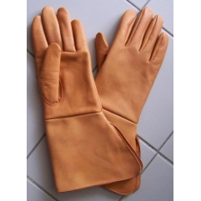
Sorte eller brune, kraftige skinnhansker med mansjett. Hansker er å anse som sikkerhetsutstyr for beskyttelse av hender ved betjening av kanon. Skal benyttes av lader. Andre etter vurdering.

Dansk/Norsk Soldatkårde M1701
Soldatkårde M1701 er ansett som den første modellfestede kårde i Danmark/Norge. Kontrakt for produksjon ble undertegnet 24.11.1701 og lød på 12.600 våpen. Kården var i bruk fram til 1814. På slutten av tjenstetiden ble en del eksemplarer avkortet til bruk i marinen. I 1804 ble også en del eksemplarer utlevert fra militære arsenal til "væpning av almuen". Det dreier seg antagelig her om en støtte til borgerbevepningen eller borgerværnet som enkelte byer hadde.
Soldatkårde M1701 er et relativt smekkert og enkelt sidevåpen med et feste bestående av stikkplate med parertange, håndbøyle, knapp med nitteknapp og grep. Klingen er rett og tveegget. Varianter med enegget klinge er kjent. Klingen er forsynt med Kong Fredrik IVs monogram inngravert på begge sider. Kontrakten av 1701 sier imidlertid følgende: "klingen vorauf ihr konlig. maytt. chifre mit der crone gestocken, eingeatst oder eingeschlagen ist".

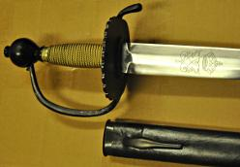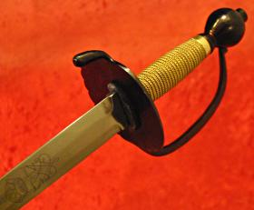

Vekt: 1000 g
Lengde: 96 cm
Klingens lengde: 81 cm
Leveres med tidstypisk balg av lærkledt tre med munnblikk og doppsko i stål.
Forskjellige typer kårder tillates brukt, men med størst mulig likhet med M1701.

Muskett –
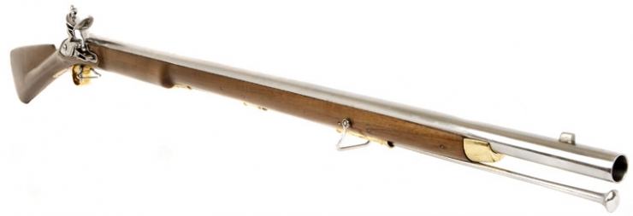
flintlåsmuskett av type Brown Bess eller lignende

Pistol –
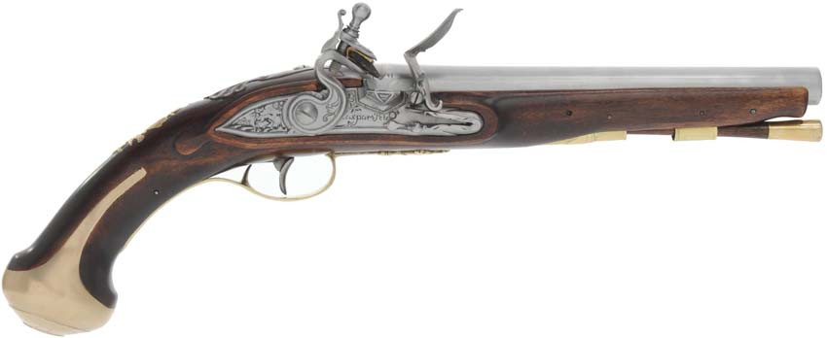
Flintlåspistol av type ca 1700, men Harpers Ferry, Queen Anne eller lignende kan også benyttes

Patronveske –
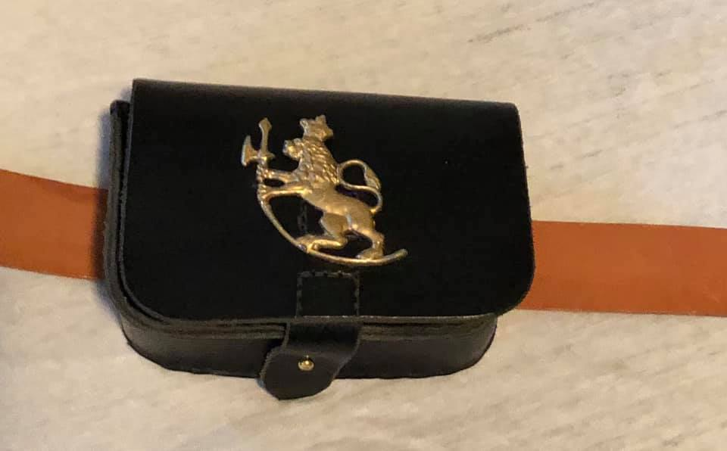
veske for oppbevaring av papirpatroner til muskett og pistol. Vesken er laget av 2 mm tykt svartfarget lær. Vesken har et enkelt lokk som lukkes med stropp og geværknapp montert under bunnen av vesken. Foran på lokket er det festet et løvemonogram i messing. Vesken tres på beltet vha fastsydd smygstol og bæres på høyre side foran.
CAC tillater bruk av alternative vesker, men med størst mulig likhet med den beskrevne vesken.

